Забастовка на Алчевском металлургическом комбинате
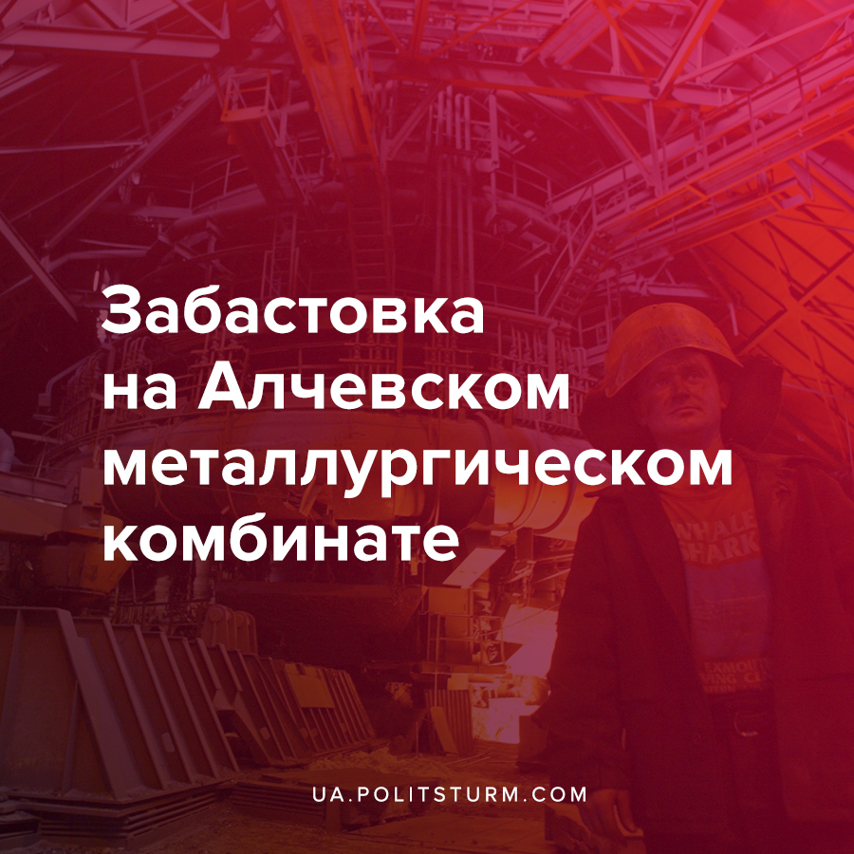

Оригинальная статья
2021-04-23
1 мин. на чтение

21 апреля доменный цех в Алчевском металлургическом комбинате (ЛНР) начал забастовку. Рабочие остановили доменную печь №5, требуют погашения долгов по зарплате и отказываются приступать к работе до полного расчета с ними.
На предприятии работает порядка 10 тыс. человек — им не выплачено порядка 29% зарплаты за декабрь, плюс не оплачены январь, февраль, март этого года и первая половина апреля. Никакой неожиданности в подобном развитии событий нет, наоборот, оно вполне закономерно, учитывая интересы правящего капиталистического класса в подавлении протестных настроений и дальнейшем ограблении рабочих.
Возникает подозрение, что людей сознательно провоцируют к решительным действиям, чтобы жестко подавить бунт с помощью местного «МГБ» и отбить у них, по крайней мере, на время, желание выйти на протесты. Кстати, таких администрация АМК рассматривает в качестве «прогульщиков», не увольняет в рамках закона и не выплачивает расчётные.
В среде рабочих звучат предложения приехать 12 мая на «День республики» в Луганск и устроить протестную акцию перед «администрацией главы». Пикантности ситуации добавляет тот факт, что на празднование «Дня республики» прибудет делегация из России.
Алчевские металлурги, поняв свое бедственное положение пошли на радикальные меры против работодателей — забастовку. Это событие должно показывать рабочим Украины и Донбасса положительным пример того, что рабочим нельзя идти на полумеры ради получения поблажек от капиталистов.
Сегодня весь меткомбинат должен встать на помощь коллегам из доменного цеха и объявить забастовку в рамках всего предприятия. Солидарность со стороны рабочих других предприятий ЛНР только улучшит ситуация.
Эта ситуация, в сравнении с аналогичными историями о задержках заработной плате и забастовках в Украине и ЛДНР показывает нам, что разница в правящем капиталистическом классе по обе стороны линии разграничения отсутствует. Они преследуют единственную цель – получение максимальной прибыли путем ограбления и эксплуатации рабочих на подконтрольных им территориях.
В связи с этим рабочие Донбасса и Украины должны отложить взаимную ненависть, навязанную капиталистам и увидеть, кто является для них действительным врагом.

Источники:
- https://vk.com/wall-194381081_3809
- http://www.antifashist.online/item/na-alchevskom-metallurgicheskom-kombinate-prodolzhaetsya-zabastovka-iz-za-mnogomesyachnoj-nevyplaty-zarplat.html

Оригинальная статья

